**Ребята, здравствуйте!**

**Сегодня, 12 декабря – день Конституции Российской Федерации. И ваше задание будет такое: зайти на сайт** [**www.гражданин.дети**](http://www.гражданин.дети) **и принять участие во Всероссийском тесте на знание Конституции. Затем сделать скриншот ваших результатов и прислать мне! Пройти тест нужно всем обязательно! (это ваше дом. задание)**

**12 декабря в нашей стране отмечается государственный праздник - День Конституции Российской Федерации.**

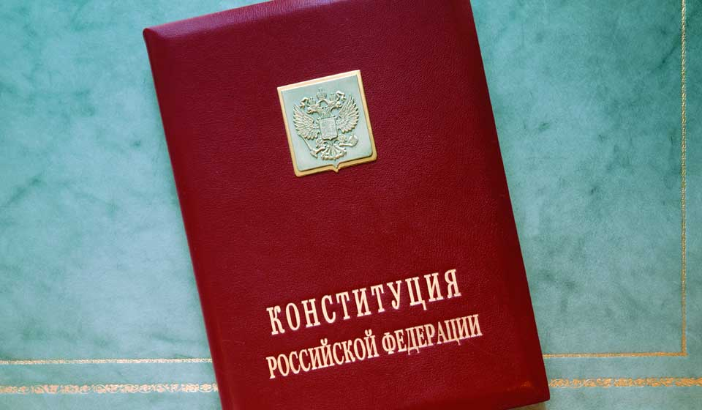

**Когда появился праздник**

Главный нормативный правовой акт нашей страны, Конституция Российской Федерации, была принята 12 декабря 1993 года. В этот день состоялся всенародный референдум, на который пришли порядка 58,2 млн россиян (54,8 % от всего числе избирателей). Им предлагалось проголосовать за или против проекта основного закона.  
  
Предложенный на референдум текст Конституции разрабатывали более тысячи авторов в общей сложности 3,5 года, или 42 месяца, или 168 недель.Примерно за месяц до голосования проект был подписан тогдашним президентом России Борисом Ельциным. Это случилось 8 ноября 1993 года, в 15 часов 15 минут, причем глава государства тоже внес в документ несколько правок. Спустя два дня окончательный текст был напечатан в крупнейший газетах страны, чтобы граждане заранее могли с ним ознакомиться.  
  
Большинством голосов Конституция была принята, спустя две недели опубликована и официально вступила в силу. С этого момента в России был установлен новый государственный строй - страна стала смешанной президентско-парламентской республикой с федеративным устройством. В основу управления государством был положен принцип разделения власти на три ветви - исполнительную, законодательную и судебную.

Спустя год дату 12 декабря учредили государственным праздником - Днем конституции.  
  
Между тем, сам праздник в честь основного закона страны не был изобретением новых властей. Отмечали День Конституции и в СССР, и дата тоже была приурочена ко дню принятия разных редакций документа. Так, до 1977 года это было 5 декабря, позже праздник перенесли на 7 октября.

**О чем говорится в основном законе государства**

Конституция - это высший нормативно-правовой акт, который закрепляет государственное устройство нашей страны, регулирует образование всех органов власти и систему госуправления, а также определяет права и свободы человека и гражданина РФ. Документ имеет высшую юридическую силу. Это означает, что все законы, которые принимаются в стране, не могут противоречить Конституции. При этом она применяется на всей территории и во всех субъектах РФ.  
  
Гарантом Конституции и прописанных в ней положений является президент Российской Федерации. Кстати, текст присяги, который глава государства произносит на инаугурации, тоже записан в основном законе (ст. 82). И клянутся российские лидеры тоже на Конституции - для этого существует специальный экземпляр с серебряным гербом.  
  
За последние годы в Конституцию вносилось несколько изменений. Самые значимые - это увеличение срока президентских полномочий до шести лет с четырех, а также вхождение Крыма и Севастополя в состав РФ.

**Является ли День Конституции выходным**

В течение двенадцати лет со дня принятия 12 декабря был выходным днем. Рабочим День Конституции стал с 2005-го, но зато в этом же году праздник причислили к памятным датам государства.

**Как в России отмечают День Конституции**

В День Конституции практически во всех городах страны проходят патриотические мероприятия, торжественные митинги и круглые столы. Также к этому дню приурочен Общероссийский прием граждан, в который представители органов власти отвечают на вопросы жителей государства.  
  
День Конституции отмечается и концертами. На них, помимо прочего, награждают почетными грамотами заслуженных юристов и судей. Есть у праздника и своя традиция - 12 декабря россиянам, достигшим 14 лет, торжественно вручают паспорта.

**Три факта о Конституции Российской Федерации**

* Конституция РФ состоит из преамбулы, двух разделов, девяти глав, 137 статей и девяти параграфов заключительных и переходных положений. За 90 лет в нашей стране поменялось пять разных Конституций.
* Два экземпляра Конституции побывали даже в космосе - на орбитальной станции "Мир" в 1999 году и на МКС в 2005. Кстати, в первый раз основной закон привезли на орбиту не просто как символ, а с практической целью. Космонавт Сергей Авдеев собирался получить юридическое образование и попросил текст документа, чтобы подготовиться. В общей сложности Конституция за два раза пробыла в космосе 329 дней.
* Удивительно, но в тексте Конституции РФ нет иноязычных выражений из политической лексики (например, "парламент", "импичмент" и даже "сенатор").